
Пояснительная записка.
Как вы проводите своё свободное время? Мы можем предложить вам поиграть в гольф.
Гольф – это очень интересная и увлекающая игра, которая насчитывает сотни тысяч поклонников во всем мире. Даже, несмотря на тот факт, что гольф изначально считается элитным видом спорта, играть в него может каждый, независимо ни от материального достатка, ни от физической формы.
Гольф - развивающийся вид спорта в России, и можно смело утверждать, что с каждым днем гольф становится все доступней. Стоит один раз попробовать поиграть в эту замечательную игру и Вам она обязательно понравится.
Так как в городе Рубцовске нет гольф-клуба, то мы предлагаем вашему вниманию проект « Точный удар»
Название проекта Г-К «Точный удар»
Область применения проекта: рынок услуг города Рубцовска
Авторский коллектив: Конюшенко Е.А.
Подгорная И.В.
Научный руководитель: Шуба Галина Петровна
Поддерживающие организации или физические лица, если такие имеются (письма поддержки, рекомендации и т.д.): РИ (филиал) АлтГУ.

Бизнес-идея проекта «Гольф-клуб “Точный удар”»
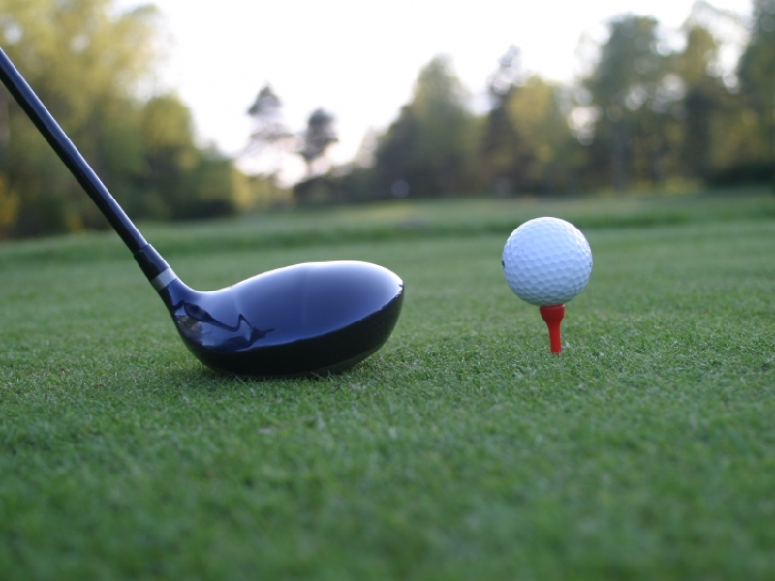
Настоящей бизнес-идеей предусматривается открытие гольф-клуба, с предоставлением следующих видов услуг:
- обучение игре в гольф
- игра
- прокат инвентаря
Организационно-правовая форма ведения бизнеса – индивидуальное предпринимательство.
Потребителями предоставляемых услуг могут быть дети и взрослые, любящие играть в гольф, желающие научится этой игре, те кто предпочитает активный отдых.
Степень успешности проекта оценивается как высокая, ввиду того, что на данном рынке услуг отсутствуют конкуренты, данные услуги являются новинкой на рынке г. Рубцовска и могут вызвать высокий интерес среди потенциальных потребителей.
Производственный план:
Реализация бизнес-идеи «Гольф-клуб “Точный удар”» состоит из следующих этапов:

1 этап. ПОИСК ТЕРРИТОРИИ И СРЕДСТВ ДЛЯ СТРОИТЕЛЬСТВА
Рис.1
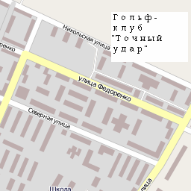
Гольф-клуб «Точный удар»
Проект гольф-поля на 18 лунок на участке 1,7 га Рис.2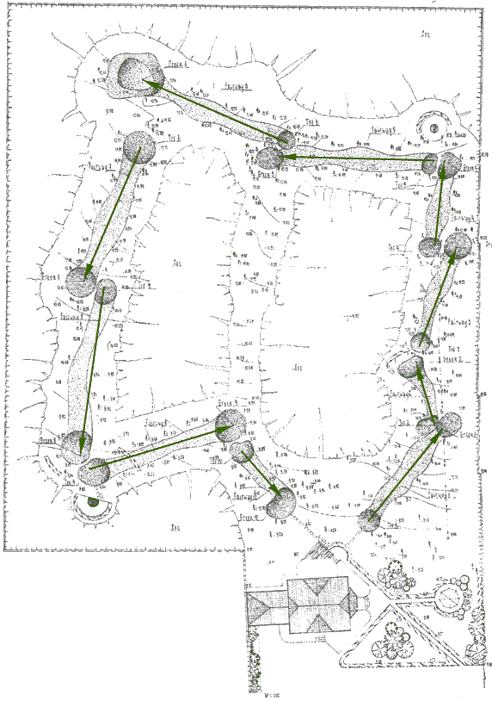

Типовой проект предполагает строительство территории, стоимость проекта 2 млн.руб.

2 этап. СТРОИТЕЛЬСТВО И ОБУСТРОЙСТВО ТЕРРИТОРИИ
Трасса состоит из стартовой зоны - Ти, основной зоны - Фервея. Площадка, где находится лунка называется Грин. Все эти площадки имеют разную высоту травы. Вокруг них устраивают различные препятствия, например, песчаные ловушки - бункеры, преграды, водоемы, живые изгороди из кустарника.
Приблизительная стоимость аренды земли – 356 рублей за гектар, поэтому на аренду земли, использующуюся в качестве поля для гольфа нам необходимо 605 рублей в месяц.
Планом предусмотрено наличие следующих помещений: комната для хранения инвентаря, помещение для хозяйственных нужд, гараж для гольфмобиля, комната отдыха для посетителей, офисное помещение, служебное помещение, раздевалка.
Таблица 1
Необходимые помещения для гольф-клуба
Помещение | Площадь (кв. м) | Стоимость строительства (руб.)
комната для хранения инвентаря | 24 | 132000
помещение для хозяйственных нужд | 12 | 48000
гараж для гольфмобиля | 12 | 48000
комната отдыха для посетителей | 36 | 198000
служебное помещение | 14 | 77000
офисное помещение | 20 | 110000
раздевалка | 18 | 99000
ИТОГО | - | 712000
Средняя стоимость строительства всех помещений составляет 712 000. Стоимость электроэнергии составляет 2, 82 рубля за киловатт. В среднем в месяц на оплату электроэнергии гольф-клубу потребуется 1150 рублей.

Для помещений необходимо купить следующее оборудование:
Таблица 2
Оборудование для гольф-клуба
Название оборудования | Количество | Сумма (руб.)
Компьютер | 2 | 40000
Кабинки для переодевания | 10 | 20000
Офисный стол | 3 | 15000
Офисный стул | 3 | 9000
Диван офисный | 1 | 10000
Диван для комнаты отдыха | 3 | 60000
Шкаф офисный | 1 | 10000
Оборудование для служебного помещения | - | 20000
Журнальный столик | 2 | 10000
Прочие принадлежности | - | 10000
ИТОГО | - | 204000
Примерная стоимость закупки мебели и оборудования – 204 000. Таким образом, общая стоимость помещений составляет около 916000рублей.
3 этап. ПОИСК И ЗАКУПКА ИНВЕНТАРЯ
Таблица 3
Сметная стоимость закупок

Наименование | Стоимость | Кол-во | Сумма
Одежда и обувь (полный комплект) | 25000 руб. | 10 | 250000
Перчатки | 1100 р/пара | 10 | 11000
Гольфмобиль | 80000 руб. | 1 | 80000
Клюшки (набор) | 16000 руб. | 10 | 160000
Мячи для гольфа | 45 р/шт. | 100 | 4500
ИТОГО | - | - | 505500
Итого для закупки полного комплекта инвентаря потребуется 505500 рублей.

4 этап. ПОДБОР ПЕРСОНАЛА
Таблица 4
Штат сотрудников
Должность | Кол-во чел. | Зар. плата, тыс.р | Описание работ
Руководитель | 1 | 20 | Следит за выполнением работы всех сотрудников. Осуществляет работу по эффективному и культурному обслуживанию посетителей, созданию для них комфортных условий. Консультирует посетителей по вопросам касающимся оказываемых услуг.
Бухгалтер | 1 | 10 | Выполняет работу по ведению бухгалтерского учета имущества, обязательств и хозяйственных операций. Осуществляет прием и контроль первичной документации по соответствующим участкам бухгалтерского учета и подготавливает их к счетной обработке. Участвует в проведении расчетов и платежных обязательств.
Рабочий | 2 | 7 | Отвечает за сохранность инвентаря, за ухоженность газонов и площадок для игры в гольф, обслуживание гольфмобилей.
Маркёр | 2 | 14 | Помогает освоиться в этой не для всех еще знакомой игре маркёр. Он объясняет правила, следит за ходом игры и фиксирует результаты».
Сторож | 3 | 5 | Проверяет целостность охраняемого объекта совместно со сменяемым сторожем. При выявлении неисправностей, не позволяющих принять объект под охрану, докладывает об этом лицу, которому он подчинен. При возникновении пожара на объекте поднимает тревогу, извещает пожарную команду и принимает меры по ликвидации пожара. Производит прием и сдачу дежурства, с соответствующей записью в журнале.
Кассир | 1 | 8 | Принимает плату от посетителей за предоставление инвентаря, за услуги маркёра, а также оплату за игру.
Итого, первоначально на содержание штата сотрудников необходимо 95 тыс.руб.

5 этап. МАРКЕТИНГОВЫЕ МЕРОПРИЯТИЯ

План маркетинговых мероприятий содержит сл. элементы:
- формирование услуг;
- установление цен на услуги;
- осуществление рекламной кампании.

Виды услуг:

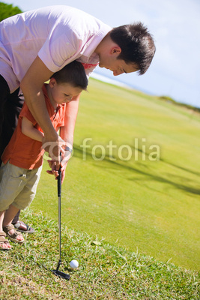
- Обучение игре в гольф
Истинные леди и джентльмены, а также дети могут и не очень хорошо играть в гольф, но обязаны разбираться в тонкостях этой игры, знать и понимать правила посещения гольф-клубов, соблюдать этикет.
Уделите время опытному гольф-тренеру и познакомьтесь с основами игры, которые необходимы любому, кто хочет сделать первые уверенные шаги.
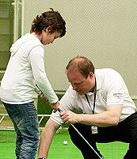
Что даст общение с гольф-тренером?
- Понимание правил и хода игры
- Знание правил поведения на поле
- Понимание отличий гольф клубов и полей разного класса
- Представление о затратах на игру
- Представление о публике, играющей в гольф
- Видение перспектив для развития бизнеса и личных контактов с помощью игры в гольф
- Возможность задать вопросы человеку, знающему гольф-среду изнутри
- Игра

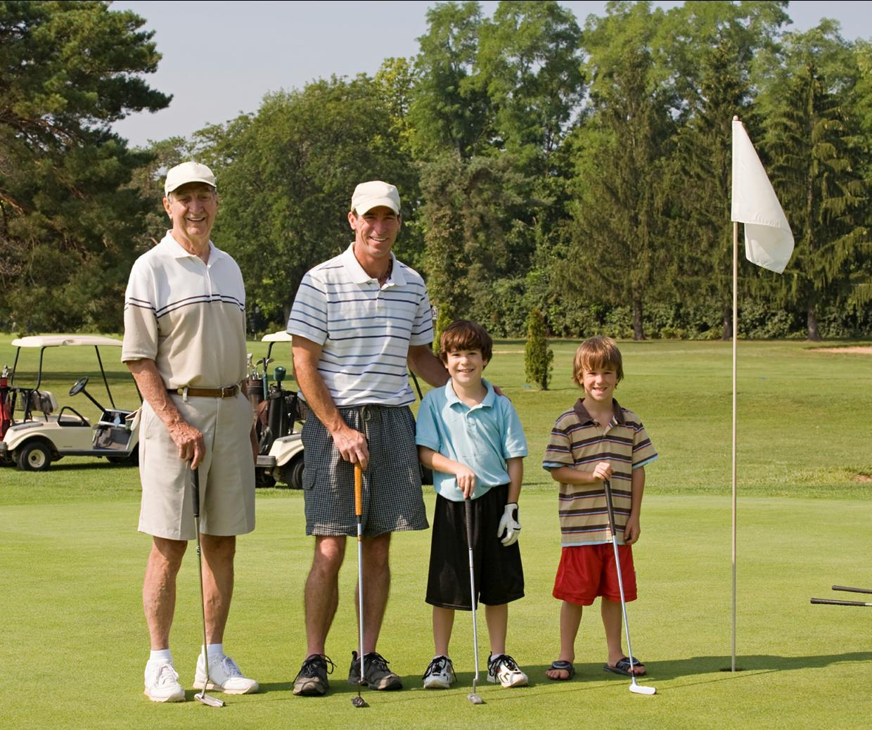
Гольф считается игрой аристократов и ассоциируется с большими деньгами, полезными знакомствами, особыми привилегиями и сдержанной роскошью. Гольф действительно полезен в развитии бизнеса, обретении полезных знакомств и утверждении высокого социального статуса. Гольф – это ещё и красивая и по-настоящему умная и увлекательная игра, в которую можно играть всей семьёй, а также с друзьями и коллегами.
Самое прекрасное, что в гольфе сочетается и азарт, и спорт, и практическая польза. В этом с ним мало что может соперничать. При этом, знакомство с гольфом не потребует от вас ничего, что Вы не можете себе позволить – ни в плане денег, ни в плане способностей. Гольф доступен каждому. Гольф – это современный и полезный для здоровья вид активного отдыха, популярность которого постоянно растет.

- Прокат инвентаря
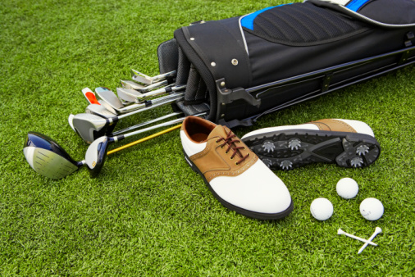
Клюшки.
Различают 29 типов клюшек, но в одной игре максимально можно использовать только 14. Клюшки различаются по весу, длине и углу, под которым наносится удар по мячу. Выбирать клюшки следует индивидуально для каждого игрока, было бы хорошо, что б рядом было знающий человек, который мог бы помочь советом.
Мячи.
Во время тренировок и игр используются разные мячи – основное их отличие заключается в том, что мячи для игр пронумерованы – это делается для того, чтобы не возникало путаницы. Тренировочные мячи имеют чёрную полосу, что делает их более заметными.
Одежда и обувь.
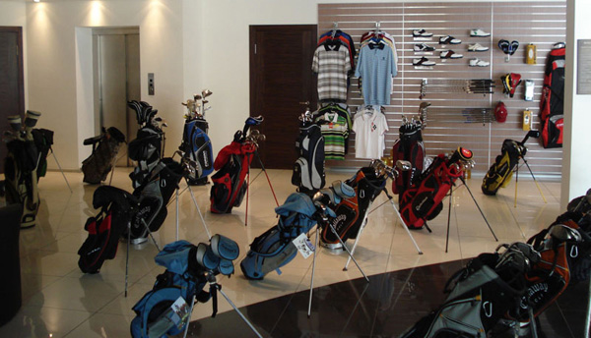
В гольфе существуют строгие правила, касаемые формы одежды игроков.
Для игрового поля недопустимы джинсы и кроссовки. В основном играют в слаксах, тишотах (тенниска на трех пуговицах у ворота) либо строгий джемпер и специальные ботинки на шипах. Дамы могут надеть юбку-миди, строгого покроя.
Перчатки.
Нужны для того, что б клюшка не скользила в руке. В основном хорошие перчатки делаются из тонкой лайки. Главный критерий качества перчаток – это свободные и нестесненные движения кисти.
Очки-кепки.
Конечно можно обойтись и без этих мелочей, но при необходимости играть лицом к солнцу они сослужат добрую службу.
Таблица 5
Прайс лист
Положение | Цена,руб/чел. | Примечание | Описание услуги
Игра в гольф | 500 | 60 минут | Свободная игра в гольф, без помощи и советов маркёра.
Аренда инвентаря | 700 | 60 минут | Предоставление полного комплекта инвентаря для игры в гольф (клюшки, мячи, одежда, бег и т.д.).
Обучение | 1000 | 60 минут | Индивидуальные занятия с маркёром, обучение ирге, основные правила.

Бюджет рекламной кампании на начальной стадии открытия ГК «Точный удар» составляет 50 тыс.руб. в месяц, что включает в себя затраты на: рекламу на телевидении; рекламные обращения в СМИ; создание баннера.

Вывод:
Ориентировочная стоимость проекта –3472000рублей.
Также на прочие расходы (на аренду земли, плату за электроэнергию, заработную плату сотрудникам, налоги) в год необходимо 1665000рублей.
Выручка за год приблизительно составляет 2520000 рублей.
Приблизительный максимальный срок окупаемости составляет 4 года, с
учетом минимальной чистой прибыли 855000 в год.

